22.01.24

שיעור 4

Linq queries

Profiler – לSQL

למצב של הרשימה בתוך רשימה:

פעם אחת ניגשת להביא את suppliers ואחרכך לכל ספק להביא את המוצרים שלו, למשל אם יש 10 ספקים (N פעמים) אז אני ניגשת N+1 פעמים. פעם אחת להביא רשימת ספקים ולכל 10 הספקים עוד פעם נוספת. 11 פעמים סך הכל.

פתרון:   
זה לא הביא את הרשימה בתוך רשימה כדי למנוע גישה מיותרת רבה מדי לדאטא בייס. אז הפתרון, או שעושים join שמביאים גם ספקים וגם מוצרים באותה שאילתא. או שעושים מנגנון שמגיע לדאטא בייס כמה שצריך ואז יהיו N+1 שאילתות.

כדי לעשות join – **Include**

צריך לעשות using למייקרוסופט entity framework

הוא יעשה left join

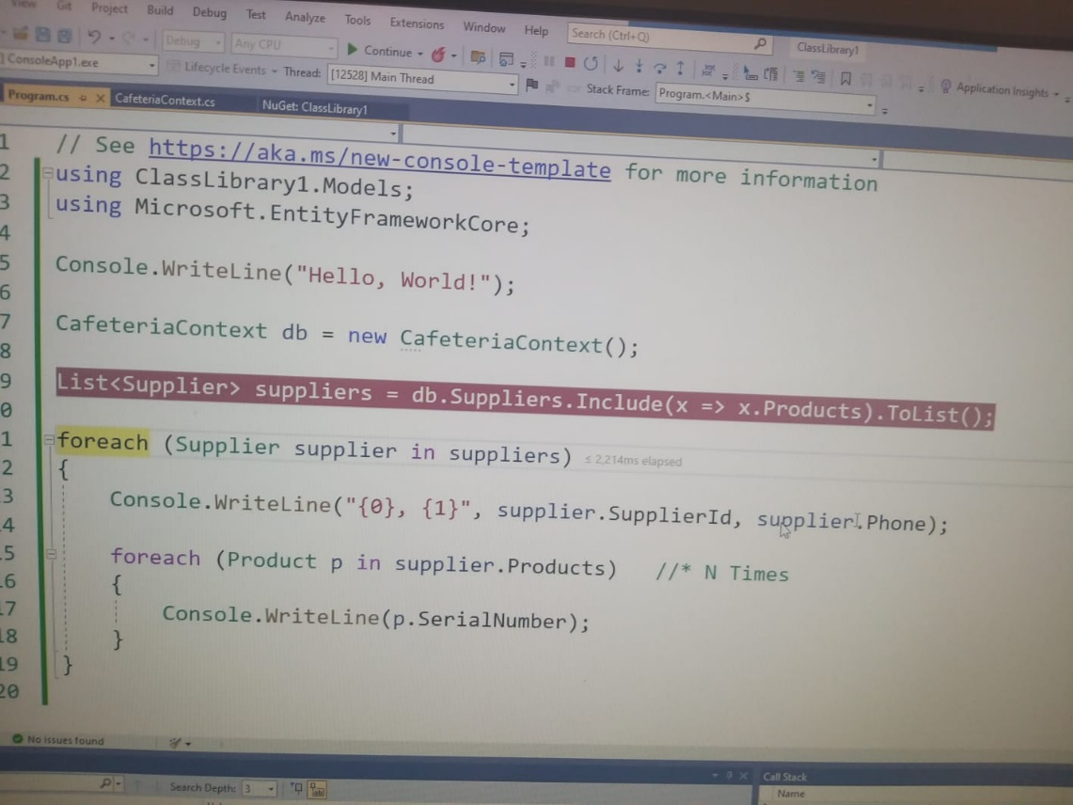

הדרך השנייה היא:

לבטל את המנגנון:

מתקינים את זה בclass library

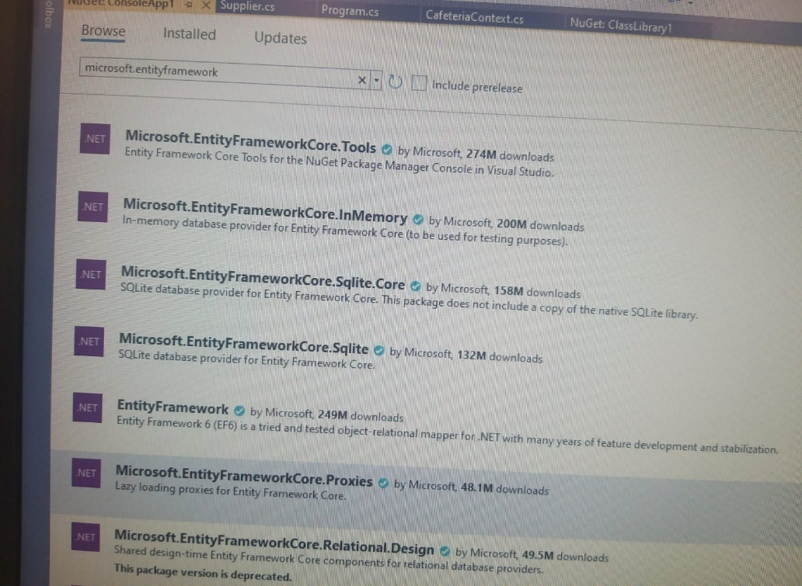

של גרסה 7

ועושים קוד בשם useLazyProxies Configuration

בקפיטריה קונטקסט

להחזיר את הספק שמוכר את המוצר הכי יקר

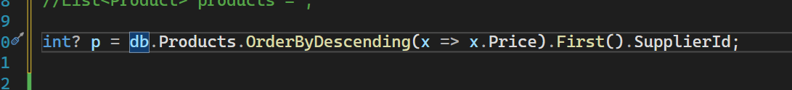

בלינק צריך שורה אחת, לא להביא כל פעם ספק וכל פעם מוצר.